新能源电力系统运行与规划实验报告

|  |  |  |  |  |
| --- | --- | --- | --- | --- |
| **姓名** | **班级** | **学号** | **课程** | **指导老师** |
| **聂永欣** | **电气810** | **2186113564** | **新能源电力系统运行与规划** | **刘俊 宁联辉** |

1. 实验目的
2. 通过实验一，掌握太阳能和风力发电的基础知识和工作原理，并了解其发电的特点；同时,认识蓄电池的构造、充放电原理，了解蓄电池充放电在微电网中如何起能量平衡的作用。
3. 通过实验二，验证微网的并、离网运行方式及其过程的系统运行特性。。
4. 通过实验三，研究分布式能源的运行、控制、保护的策略，掌握分布式电源并网关键技术和设计方法。
5. 实验内容及实验结果
   1. 实验一：新能源变换技术仿真实验
      1. 实验内容

在微网与新能源实验平台上,进行单晶光伏发电、模拟光伏发电、模拟风力发电和储能单元等7个模块的基本操作过程实验。

* + 1. 实验现象

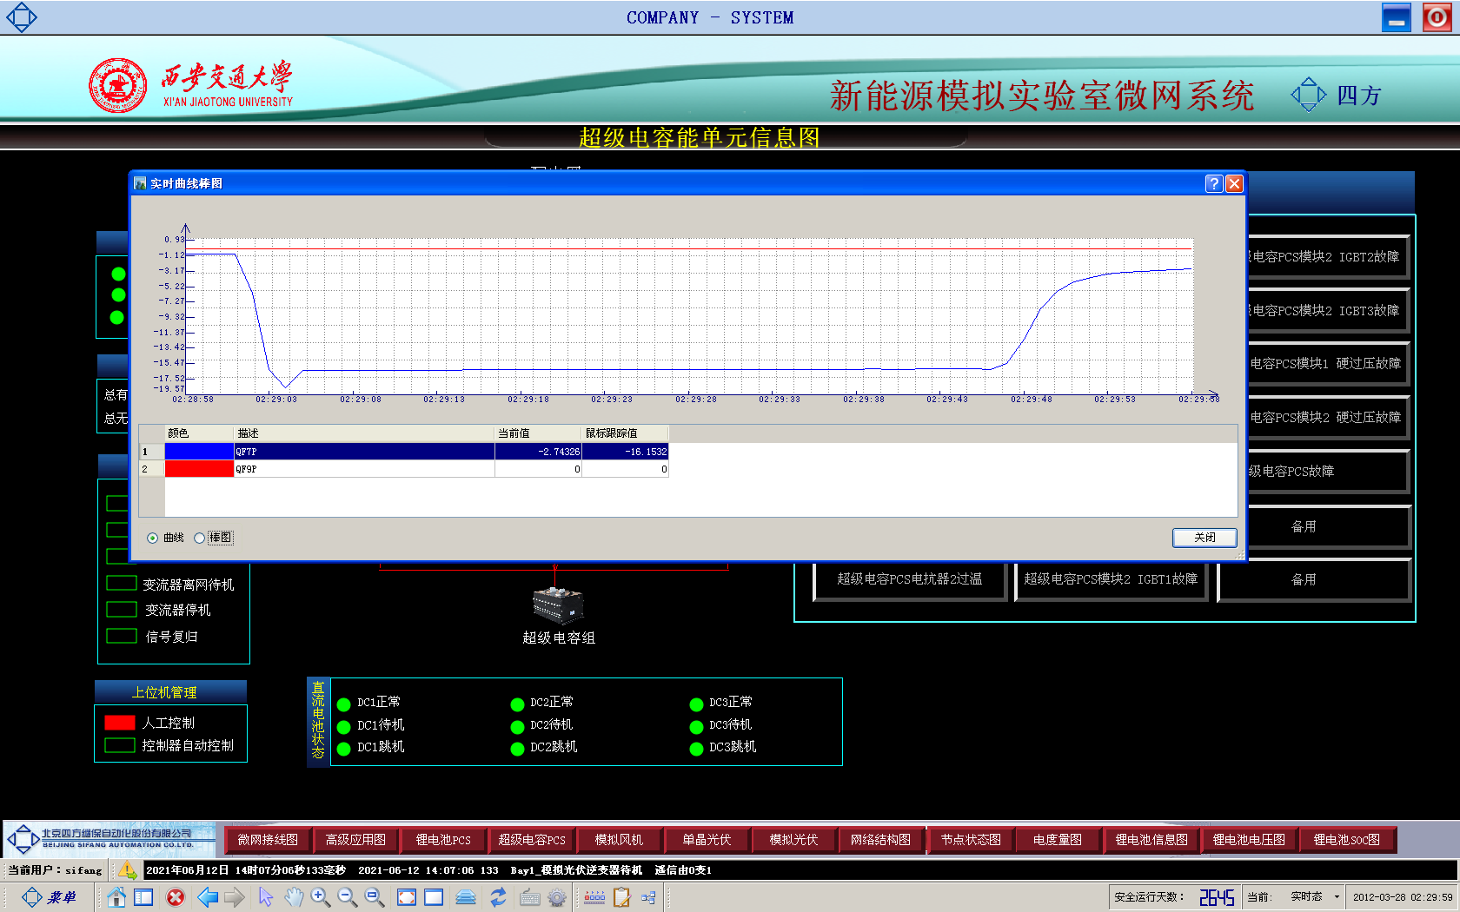

* + - * 1. 超级电容器充电过程

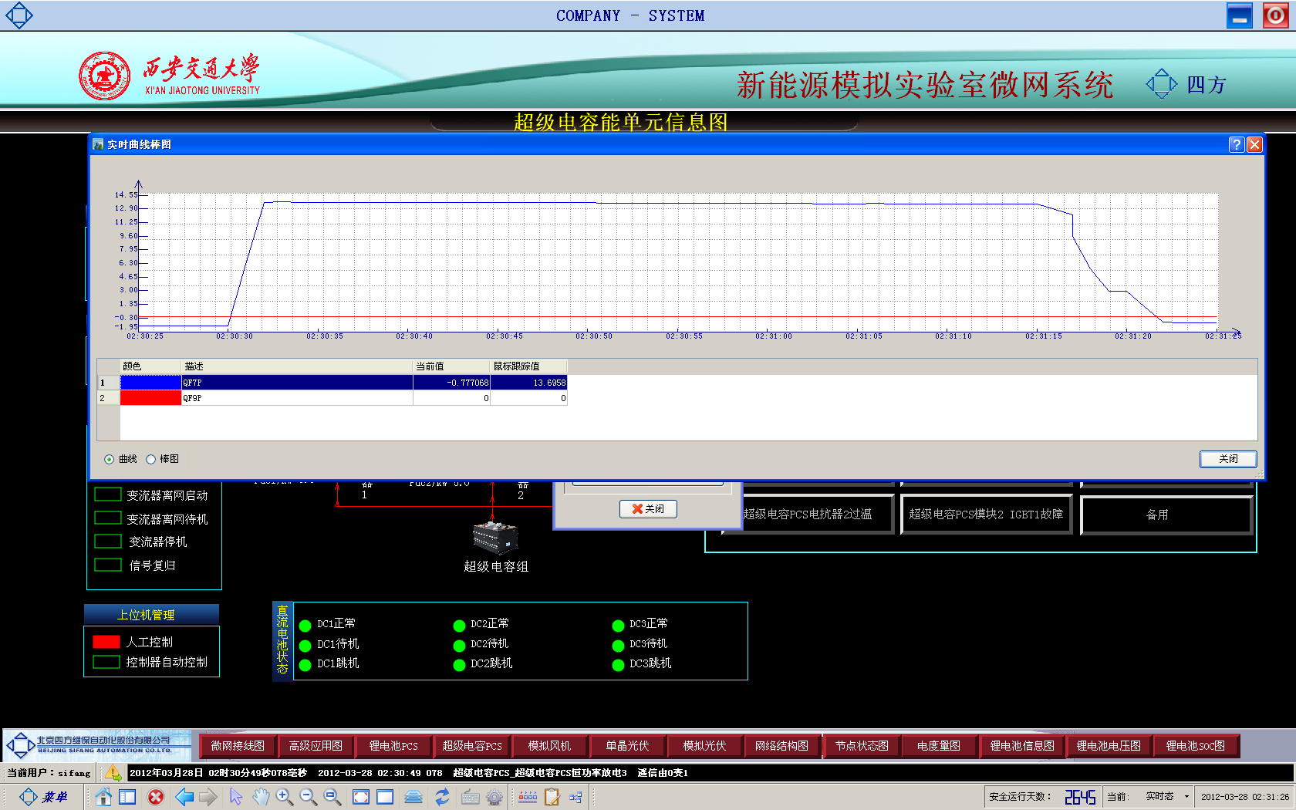

* + - * 1. 超级电容器放电过程
  1. 实验二：新能源接入系统方式仿真实验
     1. 实验内容

在并、离网切换时，通过故障录波观测微网内分布式电源与负荷之间功率不匹配程度，微网与电网断开后对主电源冲击情况；离网运行时，通过该微网平台实验，了解微网在离网运行时，用蓄电池作为微网的主电源，控制系统的频率和电压恒定，使光伏发电和风力发电工作在最大功率输出状态；运用控制策略进行瞬时功率平衡，应对可能的功率波动。

* + 1. 实验现象

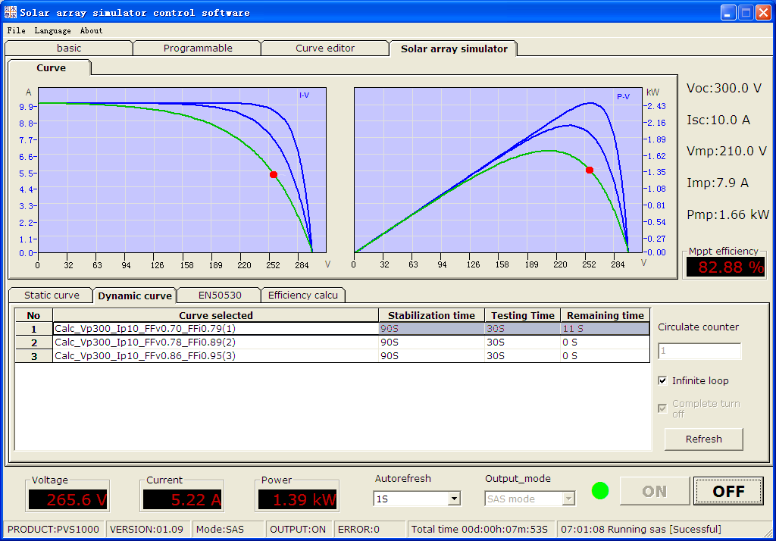

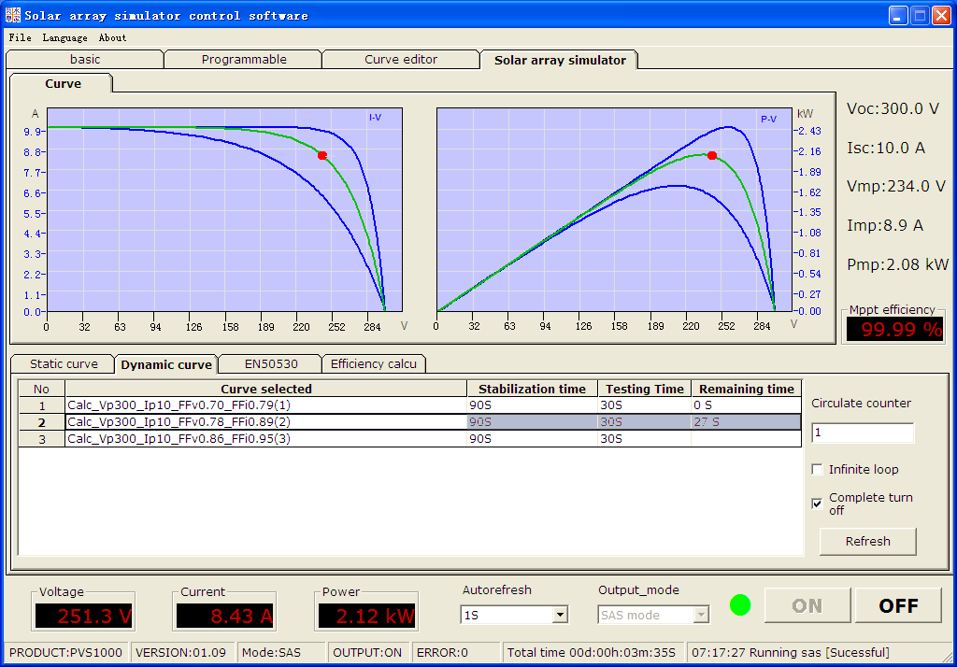

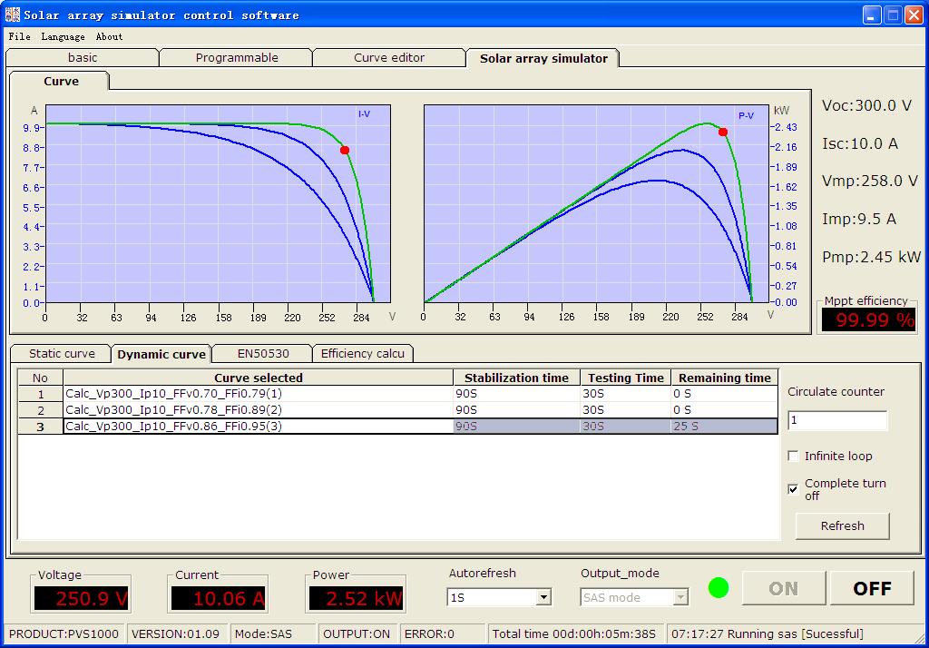

* 1. 实验三：新能源接入对系统影响抑制措施仿真实验
     1. 实验内容

新能源具有随机性和波动性的特点，大规模新能源接入电网时，会对其稳定性和电能质量带来极大影响，本实验利用该平台，研究如何利用储能系统稳定间歇电源接入点母线电压、改善微网电能质量、改进间歇电源输出特性、提升间歇电源的可调度性和提升微电网自治运行、无缝切换的能力；研究分布式能源的运行、控制、保护的策略，掌握分布式电源并网关键技术和设计方法。

* + 1. 实验现象

无真实光伏，模拟光伏加入

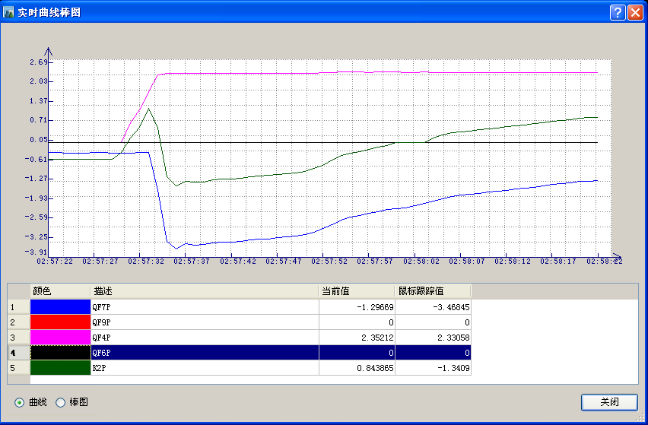

有真实光伏，模拟光伏加入

